Drogie dzieci już wkrótce wakacje!!!
Przed letnim wypoczynkiem zapraszam Was jeszcze do wspólnej zabawy. Przygotowałam kilka zabaw i ćwiczeń. Nie zapominajcie podczas wakacji o gimnastyce buzii języka.
Życzę Wam udanych i bezpiecznych wakacji z rodzicami. Pozdrawiam serdecznie, p. Beatka.
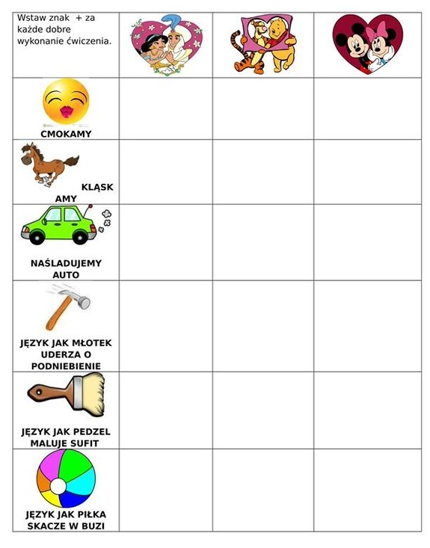
Pionizacja języka.
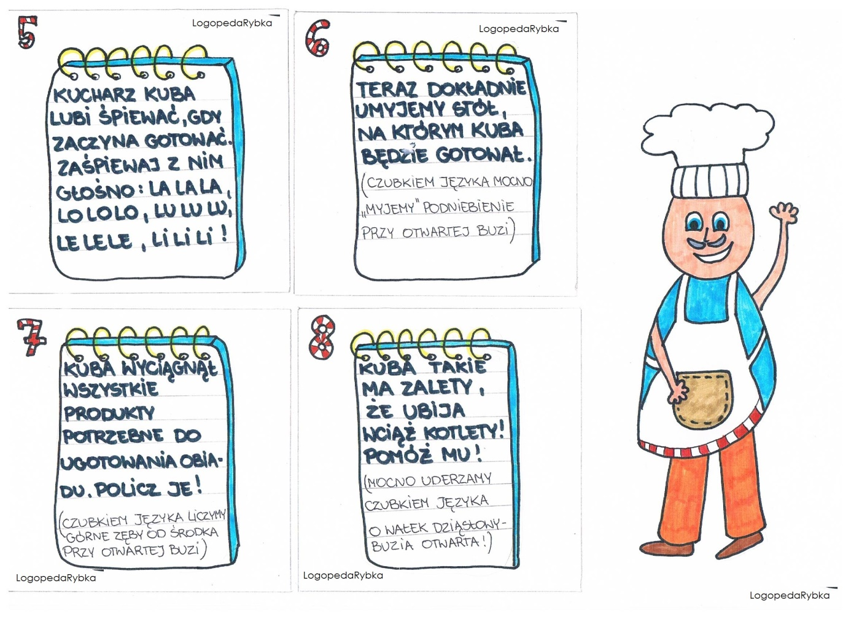

“Bolek i Lolek”
Kto lubi lody?
- Bolek i Lolek!
Kto chce do wody?
- Bolek i Lolek!
Kto strzela gole?
- Bolek i Lolek!
Kto pilny jest w
szkole?
- Bolek i Lolek!
Lubię oglądać Bolka i Lolka
chociaż ze śmiechu łapie mnie kolka.
K. Szoplik

Kategoryzacje. Ważne aby dziecko samo znalazło regułę /coś do zabawy, coś do jedzenia/
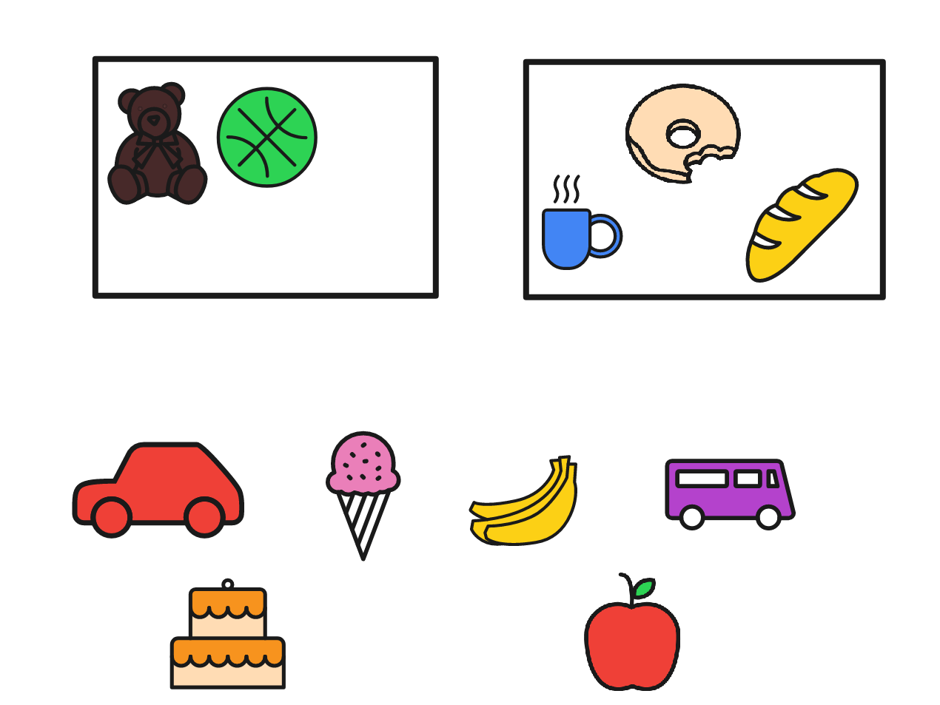

Kategoryzacje- wykluczanie. Co tu nie pasuje?

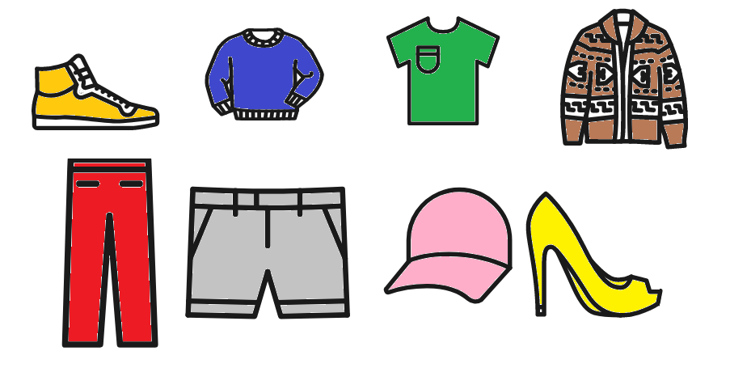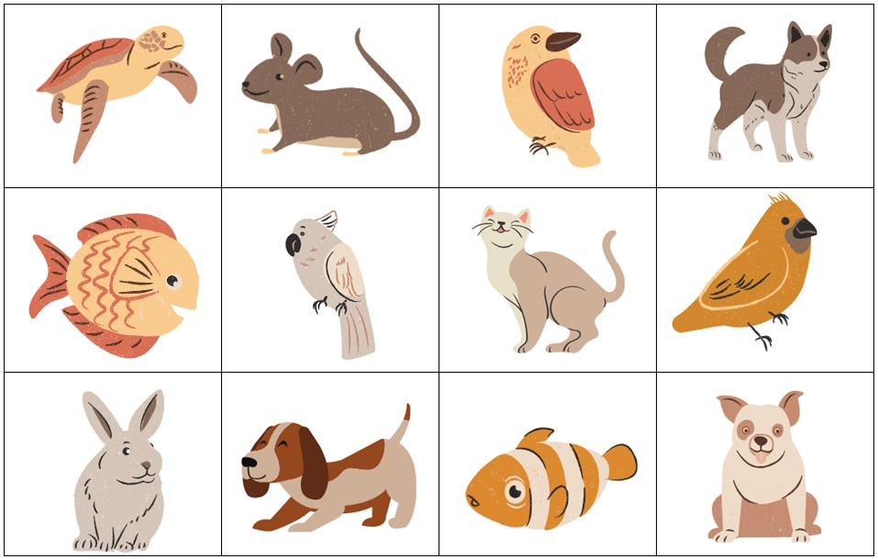

Czasownik „je” w zdaniach. 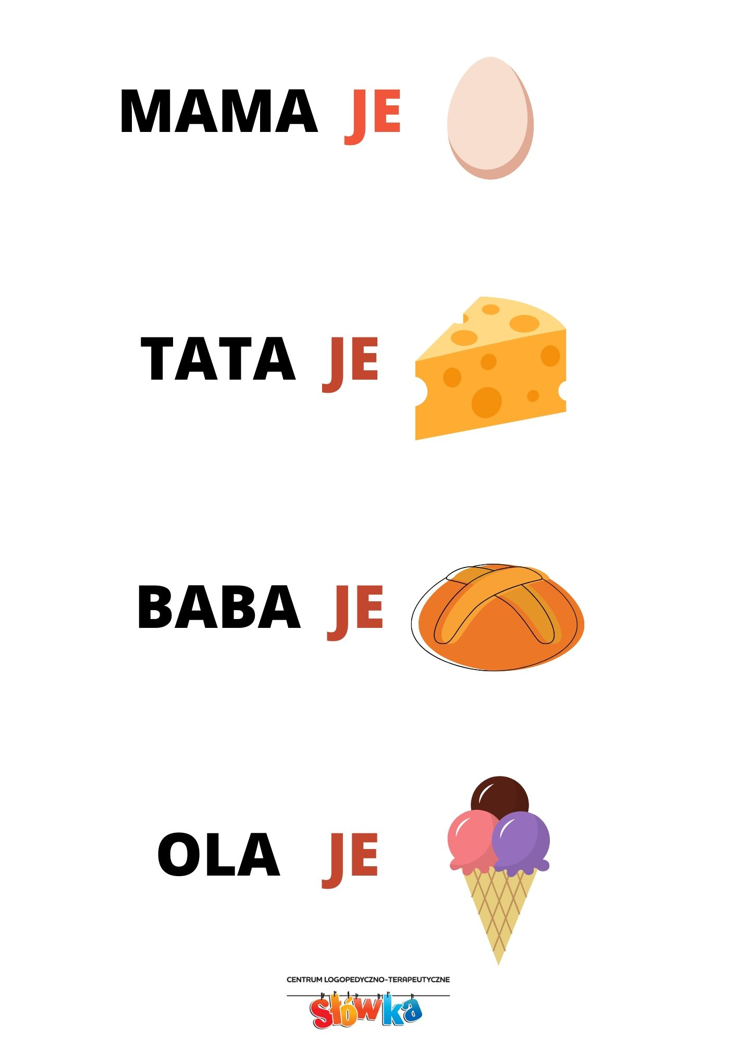

Ćwiczymy spostrzegawczość.
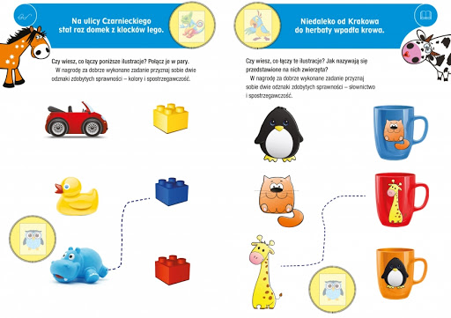
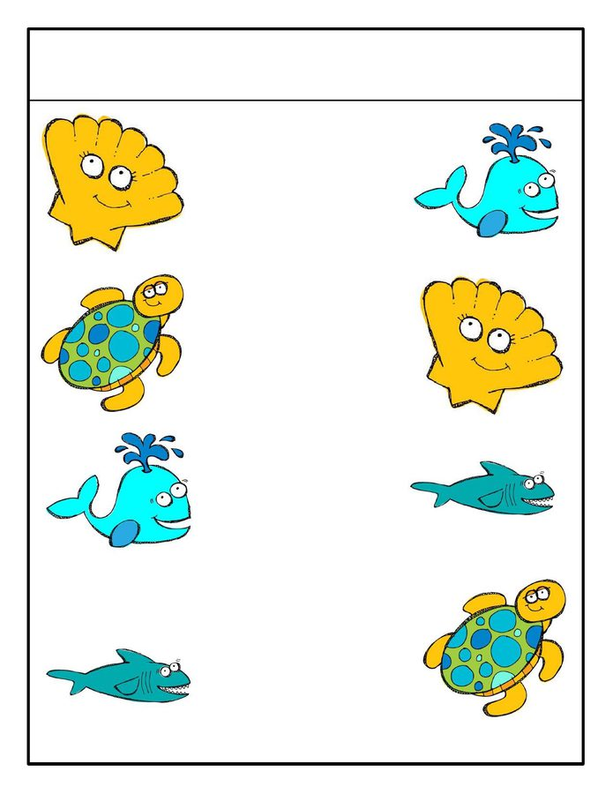

Rozumienie mowy. Odpowiedz na pytania.
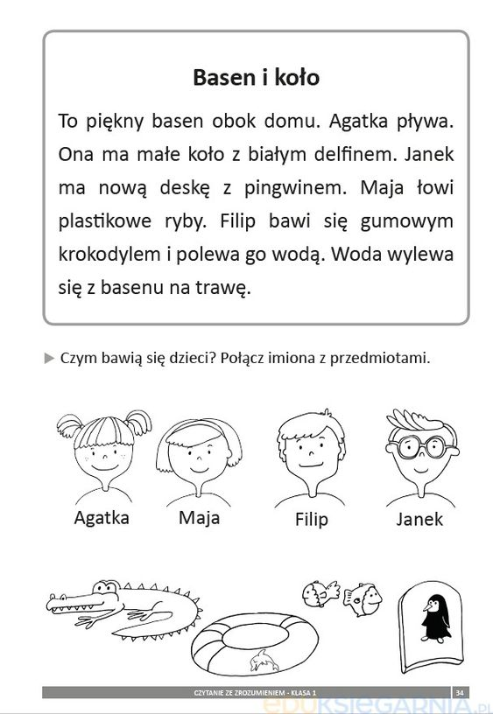

Coś dla syczków. Szereg syczący- zabawy. Rysuj palcem po śladzie i powtarzaj: Sebek zrobił skok przez płotek.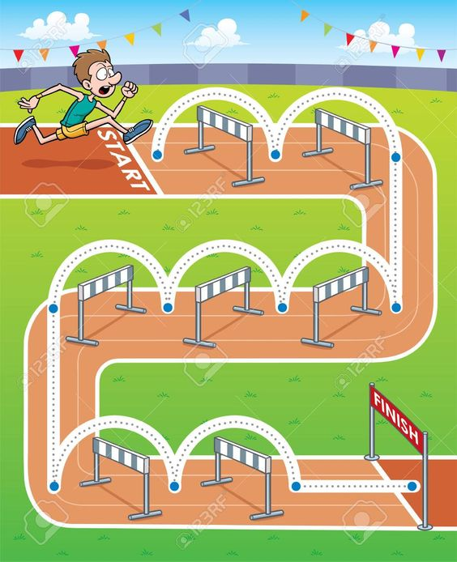

K. Szoplik “Zagubione [z]”
Gdzieś się “z” zawieruszyło,
zabłąkało, zagubiło.
Może je koza zajada
myśląc, że to sałata.
Może je zebra ukradła,
szukając “z” z abecadła.
Może jest w zabawkach Zosi,
poszukajmy, Zosia prosi.
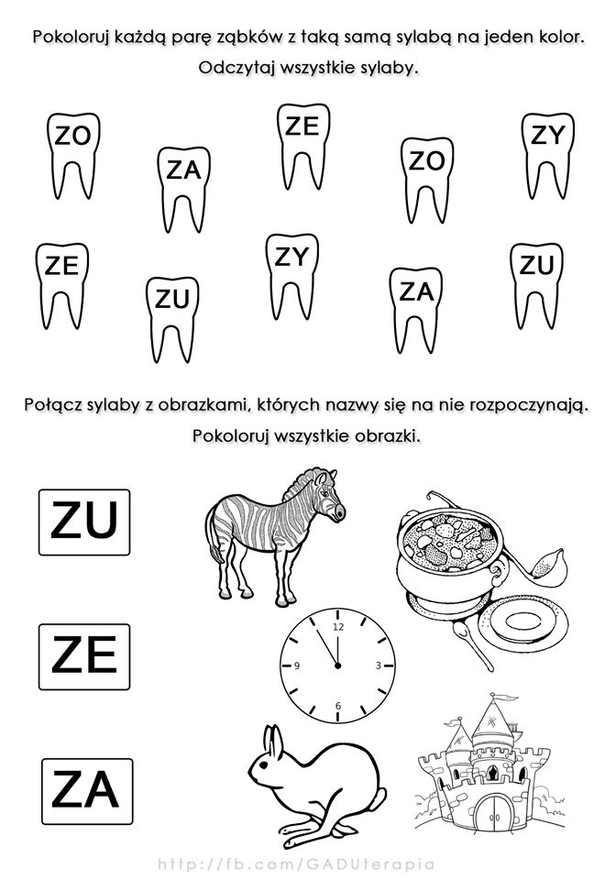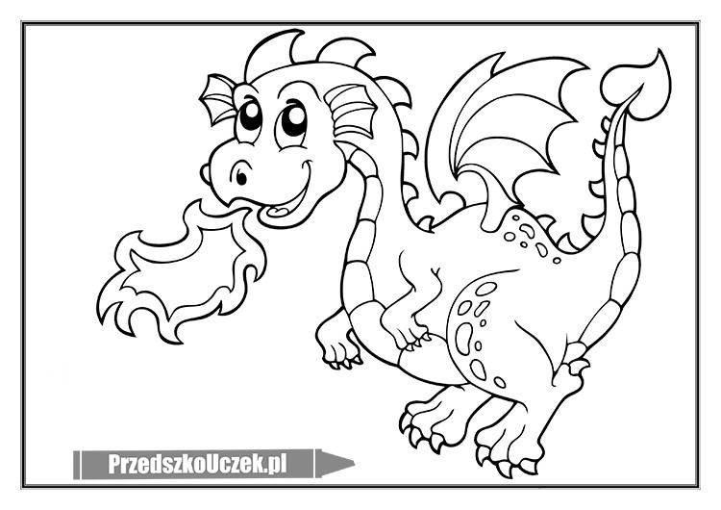
Pokoloruj smoka. Podczas malowania powtarzaj: „Smok wawelski jest zielony”. Pamiętaj o języku!!! Nie wysuwaj go między zęby.

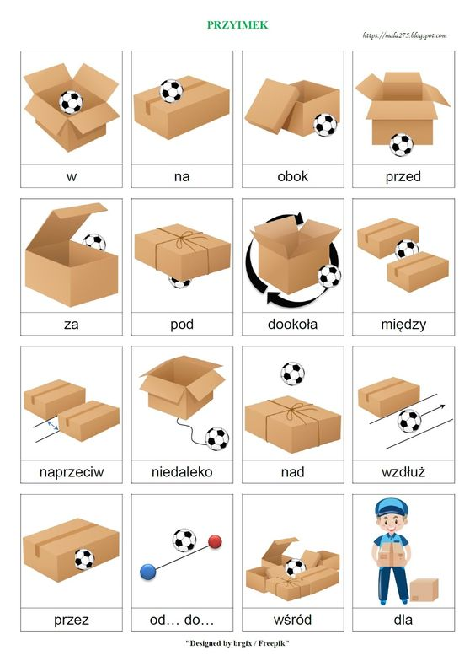

Coś dla szumków.”sz, rz”. Podziel wyrazy na sylaby. Ułóż z wyrazami zdania np. Zielona żaba skacze po trawie.
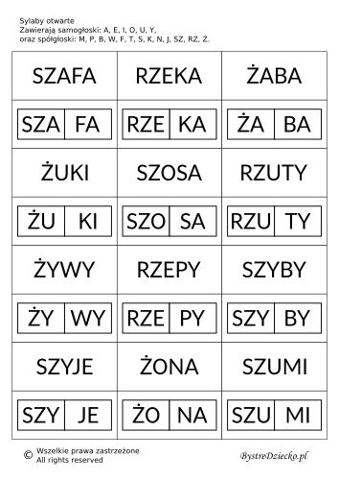

Szereg szumiący… w butelkach!

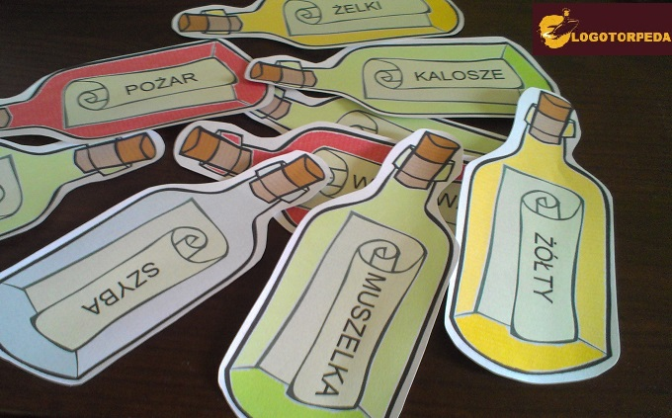

Oto ćwiczenie logopedyczne: wiadomości w butelkach. Wykorzystasz je do ćwiczeń głosek szeregu szumiącego: SZ, Ż/RZ, CZ. Pobierz, wydrukuj i wykorzystaj, aby Twoje dziecko mówiło poprawnie!
Możesz wspólnie z dzieckiem narysować butelki i drukowanymi literami zrobić napisy wg wzoru.
Jak się bawić?
1. Morze wyrzuciło butelkę z wiadomością. Odczytaj ją głośno i wyraźnie!
2. Stwórz ilustrację do wiadomości!
3. Ułóż zdanie lub związek wyrazowy, wykorzystując słowo zamknięte w butelce.
4. Załóż gumki recepturki na wydrukowane i podklejone na kartoniku obrazki. Wykorzystaj wędkę (wystarczy zagięta szpilka i kawałek sznurka), a dziecko – ćwicząc koncentrację i precyzję ruchu – łowi butelki! (i powtarza lub odczytuje wyrazy).
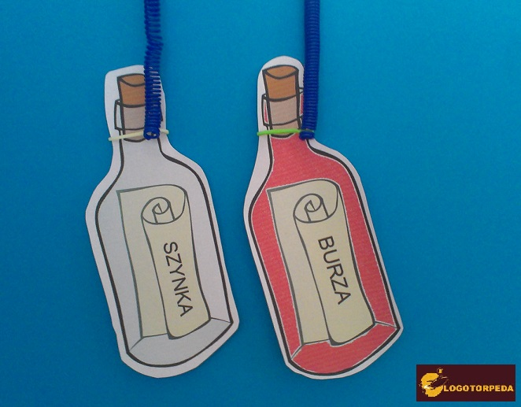

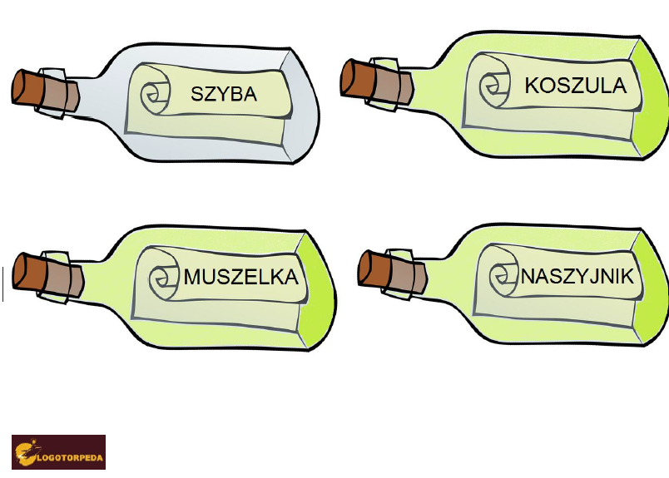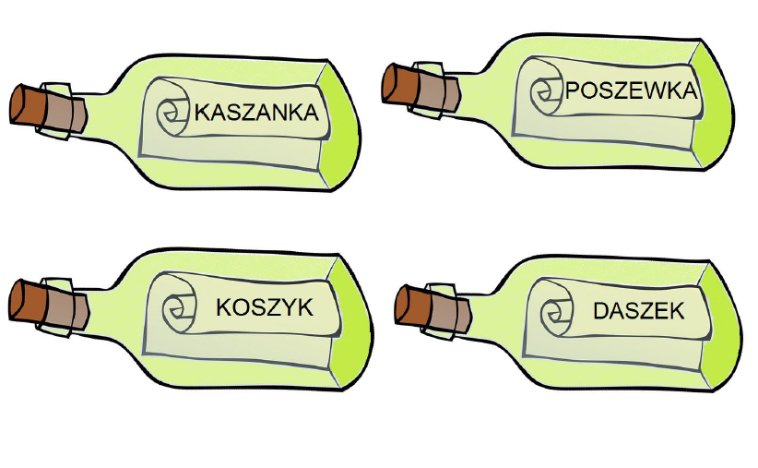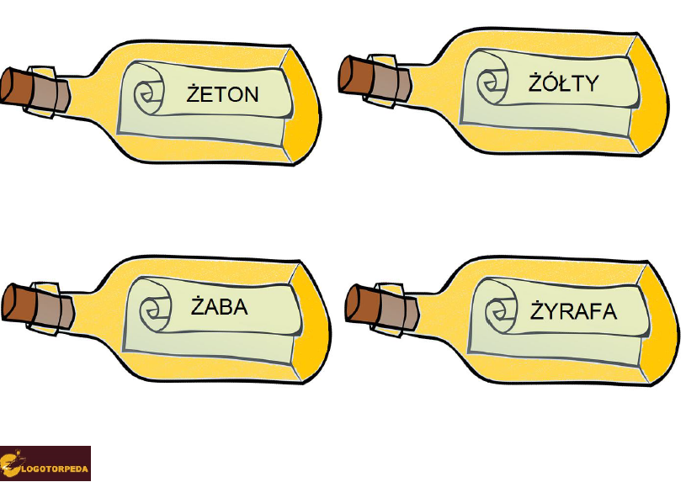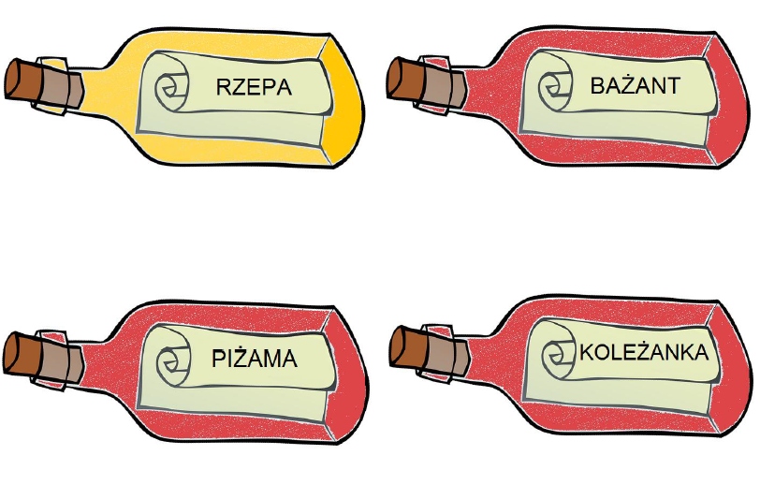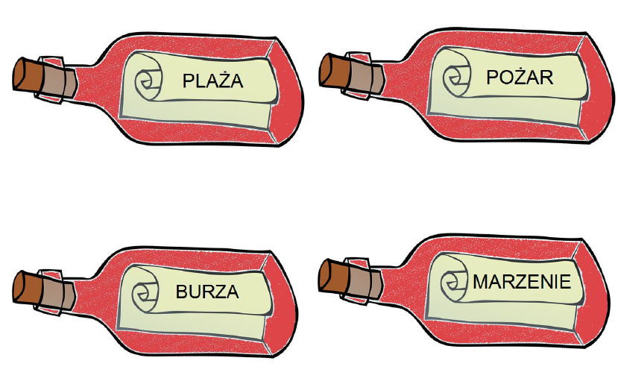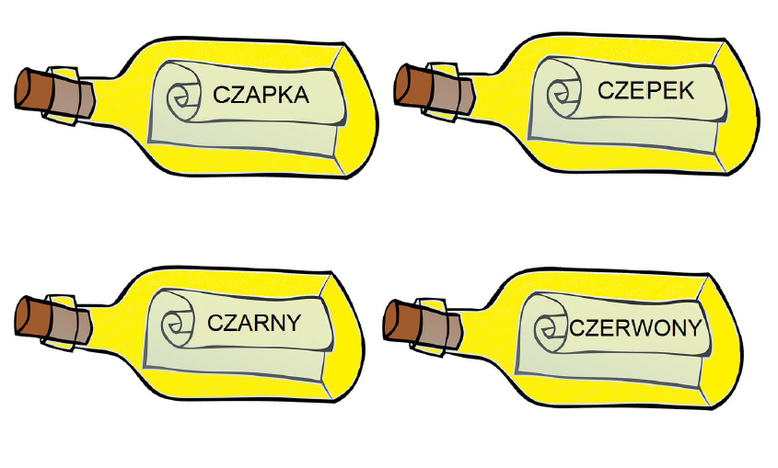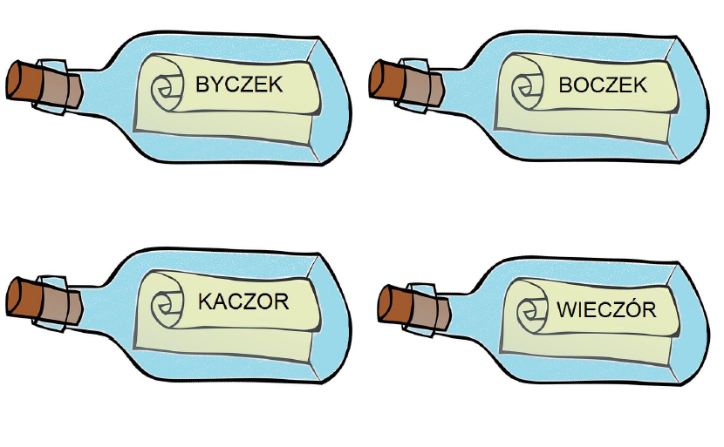
Butelki można użyć również do ćwiczeń kategoryzacji; układamy butelki na kupki wg kolorów.

K. Szoplik
Szymon”
Szedł raz Szymon do Koluszek,
by szukać wujaszka,
który jako kominiarz
pracował na daszkach.
Poszedł najpierw do Janusza,
ponoć znał wujaszka,
który jako kominiarz
pracował na daszkach.

Szereg ciszący –ś, ź, ć, dź
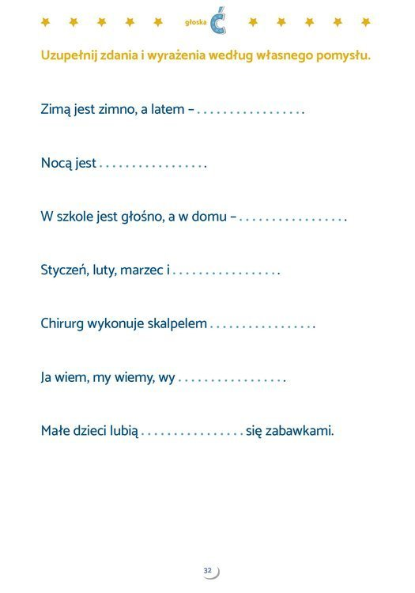
“Raz i dwa”
Jeden dwa, jeden dwa.
Pewna pani miała psa.
Trzy i cztery, trzy i cztery.
Pies ten dziwne miał maniery.
Pięć i sześć, pięć i sześć.
Wcale lodów nie chciał jeść.
Siedem, osiem, siedem, osiem.
Wciąż o kości tylko prosił.
Dziewięć, dziesięć, dziewięć , dziesięć.
Kto z was kości mu przyniesie?
Może ja, może ty?
Licz od nowa raz ,dwa, trzy…
D. Wawiłow

Głoski wargowo- zębowe- „w i f” w wyrazach, zdaniach. Automatyzacja głosek.

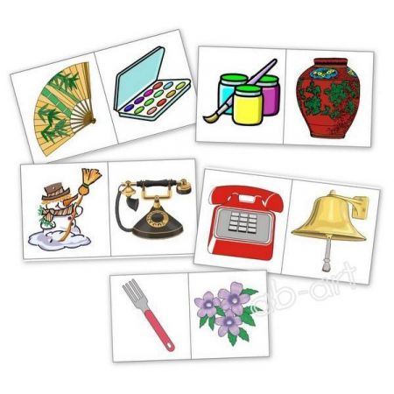
Ułóż zdania z wyrazami zaczynającymi się na głoskę „F”

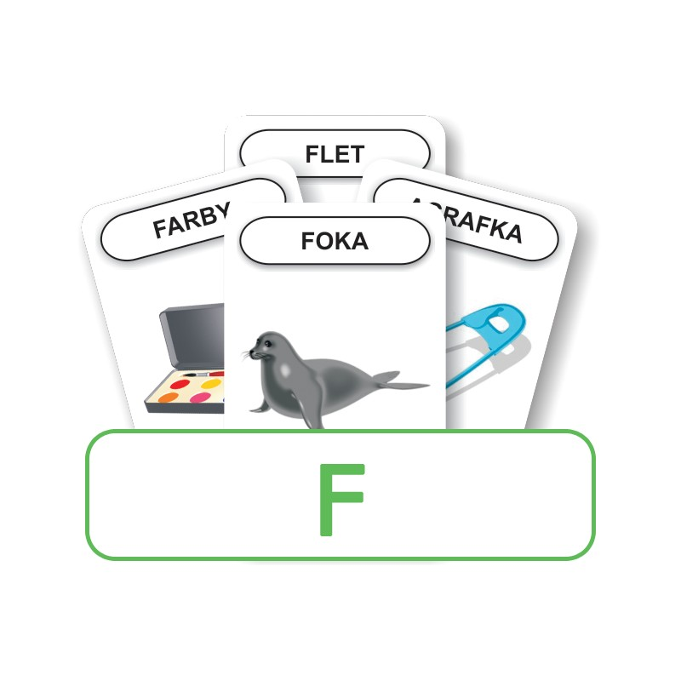Fiołki w lesie wyrastały
Fioletowe i wspaniałe
Fela z Forką kwiatki podziwiały
W fartuszek je nazbierały.
Życzę wszystkim udanych zabaw.

Strony internetowe:
Logotorpeda
Samouczek
Pomysły własne

